CARA TECO
BUKA TCODE IW32
MASUKAN NOMOR ORDER YANG MAU DI TECO
*PASTIKAN PEKERJAAN TELAH SELESAI DILAKUKAN DI LAPANGAN*
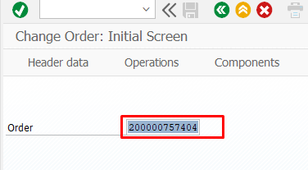
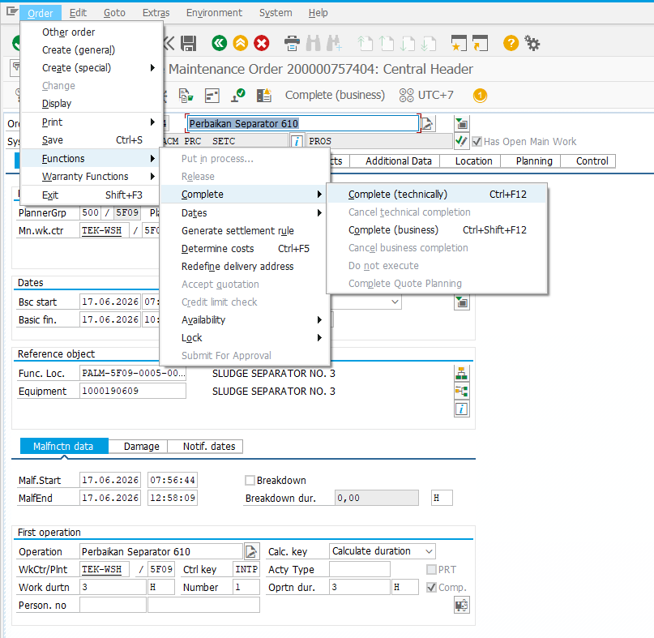
PILIH:
FUNCTION -> COMPLETE -> COMPLETE (TECHNICALLY)
SELESAI

CEK KEMBALI STATUS ORDER DI IW38
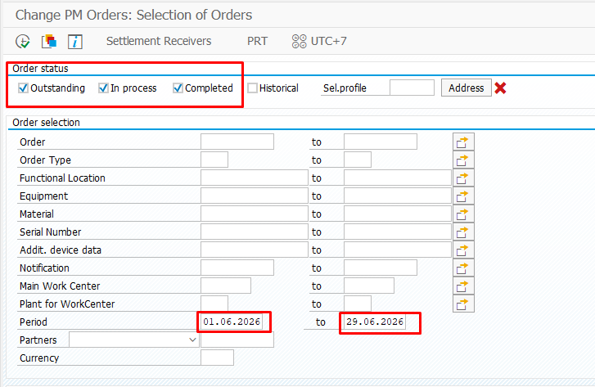
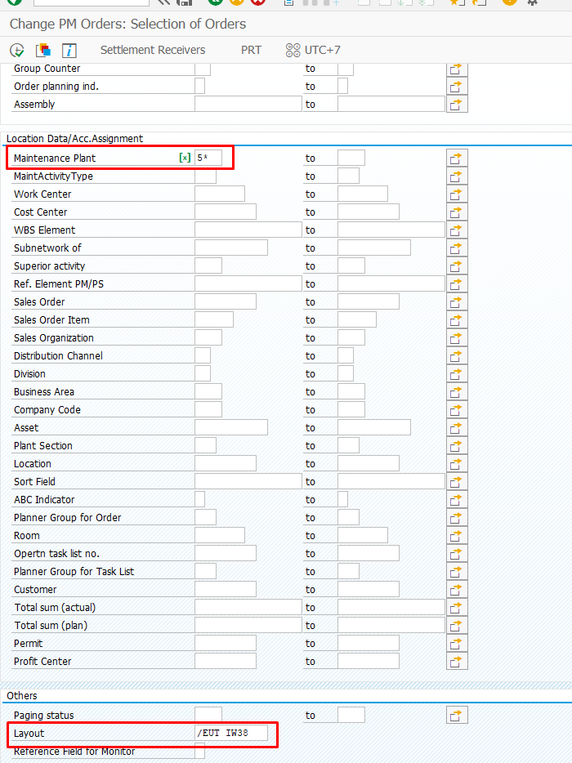
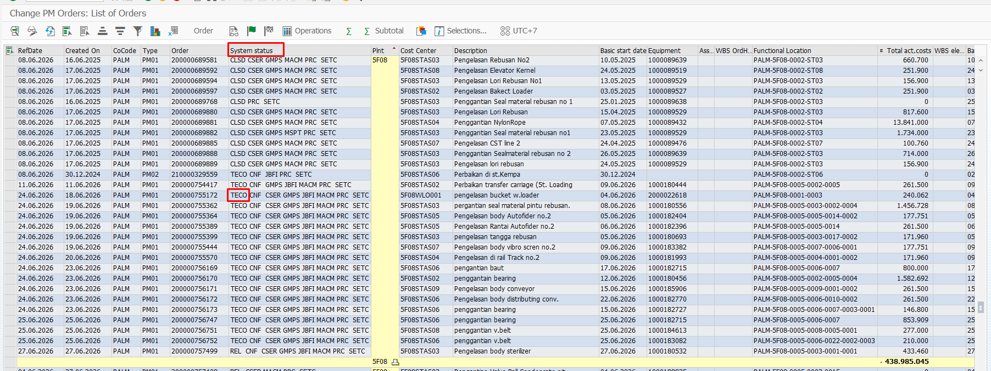
SYSTEM STATUS: TECO

